**MV011 Statistika I – cvičení 2**

|  |  |  |  |  |  |  |  |  |  |  |  |  |  |  |  |  |  |  |  |  |  |  |  |  |  |
| --- | --- | --- | --- | --- | --- | --- | --- | --- | --- | --- | --- | --- | --- | --- | --- | --- | --- | --- | --- | --- | --- | --- | --- | --- | --- |
| **X** | 5 | 3 | 4 | 4 | 5 | 4 | 3 | 1 | 4 | 3 | 5 | 3 | 4 | 5 | 1 | 4 | 5 | 4 | 5 | 3 | 4 | 4 | 4 | 2 | 2 |
| **Y** | 1 | 2 | 2 | 1 | 2 | 3 | 3 | 1 | 3 | 3 | 2 | 2 | 1 | 1 | 3 | 2 | 3 | 3 | 3 | 1 | 1 | 3 | 3 | 3 | 2 |

1) [BP] str. 44,45 (u tabule)

1.a) Pro znak X sestrojte graf empirické distribuční funkce

1.c) Pro znak X vypočtete median a kvartilovou odchylku

1.d) Pro znak Y stanovte modus

2) [BP] str. 44,45 (u tabule)

|  |  |  |  |  |  |  |  |  |  |  |  |  |  |  |  |  |  |  |  |  |
| --- | --- | --- | --- | --- | --- | --- | --- | --- | --- | --- | --- | --- | --- | --- | --- | --- | --- | --- | --- | --- |
| **X** | 58 | 68 | 56 | 60 | 61 | 71 | 85 | 65 | 80 | 52 | 72 | 57 | 65 | 60 | 54 | 52 | 83 | 60 | 68 | 63 |
| **Y** | 178 | 173 | 170 | 170 | 173 | 181 | 184 | 170 | 170 | 172 | 182 | 169 | 169 | 170 | 162 | 169 | 182 | 168 | 173 | 171 |

2.a) Pro znak X nakreslete graf intervalové empirické distribuční funkce

2.c) Vypočtete aritmetické průměry a směrodatné odchylky znaků X, Y a kovarianci a koeficient korelace znaků X,Y, a to, z bodového I intervalového rozložení četností.

|  |  |  |  |  |  |  |  |  |  |  |
| --- | --- | --- | --- | --- | --- | --- | --- | --- | --- | --- |
| **X** | 5 | 3 | 2 | 4 | 5 | 2 | 3 | 1 | 4 | 1 |
| **Y** | 1 | 2 | 2 | 1 | 2 | 3 | 3 | 3 | 1 | 3 |

3) (u tabule) Vypočítejte Cramerův, Spearmanův a Pearsonův koeficient pro

4) [R] cv.1 úkol 1,2,3,4 (soubor customer.sas7bdat ve stud. materiálech v IS)

1- V SAS EG Vytvořte kontingenční tabulku pro prom. **Country** a **Gender** (tabulka **customer**) obsahující absolutní a relativní četnosti včetně řádkově a sloupcově podmíněných relativních četností.

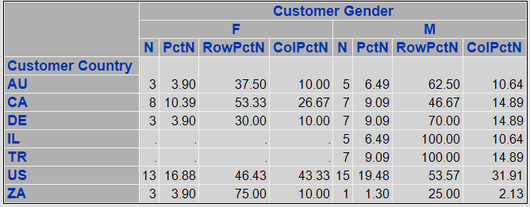

2- Vytvořte koláčový graf pro prom. Country se zobrazením relativních četností.

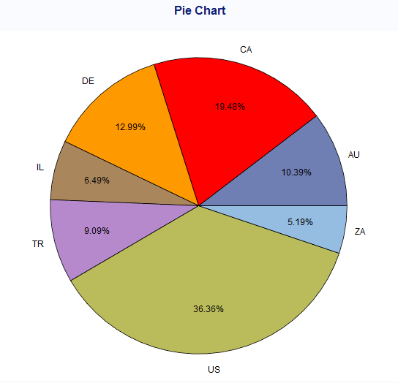

3- Přeneste příslušné kódy z úkolů 1 a 2 do programovacího prostředí a vygenerujte stejnou tabulku a graf.

4- V Helpu nebo na support.sas.com zjistěte další možnosti úpravy grafu (3D, barvy, fonty písma…)

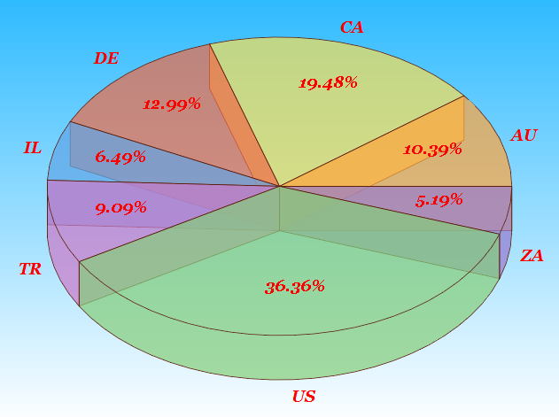

* [BP] Budíková, Mikoláš, Osecký. Popisná statistika, Brno, 2007.
* [R] Martin Řezáč – DM1 cvičení <https://www.math.muni.cz/~mrezac/vyuka/DM1_cviceni_v2013.pdf>